全国大学生电子设计竞赛工作总结报告
各位代表，大家好！
下面我代表全国大学生电子设计竞赛组织委员会，做工作总结报告。
一、全国大学生电子设计竞赛十年来的基本情况
全国大学生电子设计竞赛是教育部和前电子工业部于1994年共同倡导主办的面向大学生的群众性科技活动，全国先后举办了六届竞赛。这项竞赛的目的在于推动普通高等学校的信息电子类学科面向21世纪的教学内容和课程体系改革，尤其突出实践教学体系与内容的改革和实验室建设。该项竞赛既重视第一课堂的教学改革，也重视课外第二课堂的教学改革；既重视学生智力的提高，也重视学生非智力素质的提高。引导高等学校教师在教学中培养大学生的创新意识、团结协作精神和理论联系实际的学风，加强学生工程实践能力的训练和培养，鼓励广大学生踊跃参加课外科技活动，推动高等学校形成良好的学习风气，从而有力地推动了高等工程教育教学改革，提高了人才培养质量，同时也为优秀人才脱颖而出创造条件。
1994年至2003年，全国大学生电子设计竞赛已成功举办了六届(见下表)。全国的参赛规模逐届稳步增长 (见下图)，竞赛受到大学生们的普遍欢迎和积极响应。
届 别 | 年度 | 参赛  赛区 | 参赛  学校 | 获奖  学校 | 参赛  队伍 | 参赛  学生
第一届 | 1994 | 3 | 44 | 17 | 219 | 657
第二届 | 1995 | 9 | 122 | 30 | 602 | 1806
第三届 | 1997 | 16 | 207 | 64 | 1007 | 3021
第四届 | 1999 | 23 | 279 | 90 | 1465 | 4395
第五届 | 2001 | 24 | 346 | 105 | 2071 | 6213
第六届 | 2003 | 24 | 426 | 167 | 3039 | 9117
到2003年共有24个赛区参赛，总计有426所高校、3039个代表队的9117名同学参赛，参赛的赛区规模是1994年的8倍，参赛学校是1994年的9.7倍，参赛学生是1994年的4.6倍，竞赛规模有了大幅度增加，竞赛质量也持续提高。经过多年的实践探索，已逐步形成了独具特色的大学生学科竞赛模式，从多方面有力地推动了参赛高校的教育教学改革，取得了丰富的经验，得到了社会的广泛赞誉。（附表一）
表格 1
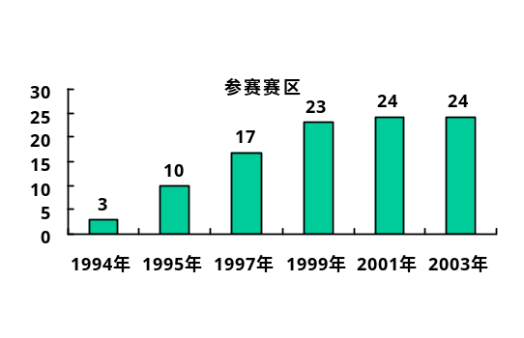 | 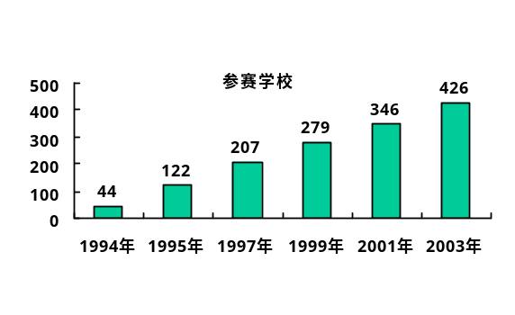
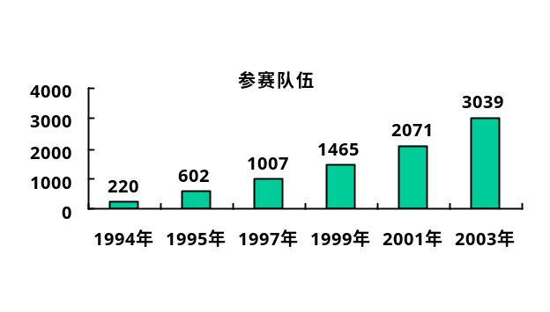 | 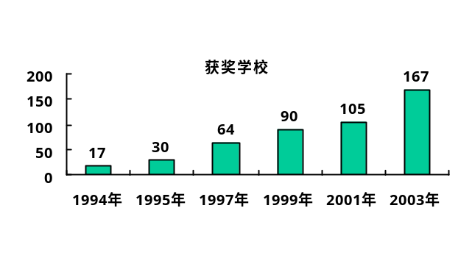
全国大学生电子设计竞赛经过十年来的努力和不断的实践，从一个侧面探索出了以大学生学科竞赛为实践载体，有效促进教学改革的一种实践模式，并已逐步形成了符合国情的“政府主办、专家主导、学生主体、社会参与”的竞赛组织运行模式，为今后开展其他类型的大学生学科竞赛提供了可借鉴的运行模式，也为有战略发展眼光的企业开展助学活动提供了可借鉴的成功范例。
二、十年来全国大学生电子设计竞赛的经验和体会
在电子设计竞赛十周年庆祝来临前期，全国大学生电子设计竞赛组委会为了深入了解十年来全国大学生电子设计竞赛在全国各个高校师生中产生的实际影响，全面掌握竞赛对推动高校教学内容、课程体系、教学实践、教学手段、实验室建设等方面改革成就，以达到进一步完善竞赛的运行机制，提高竞赛的质量和水平，发挥竞赛对深化高等教育教学改革的促进作用，通过网上调查的方式对赛区组委会、参赛指导教师、参赛学生进行了一次系统的问卷调查。这次调查问卷的回收分布在19个省市赛区，基本上可以反映教师、学生对我们大赛的整体态度。下面的经验和体会是根据调查问卷的统计情况归纳总结的。
（一）、全国大学生电子设计竞赛受到了教师和学生的广泛欢迎，得到社会各界的广泛关注。
1．教师及教务人员对大赛的态度
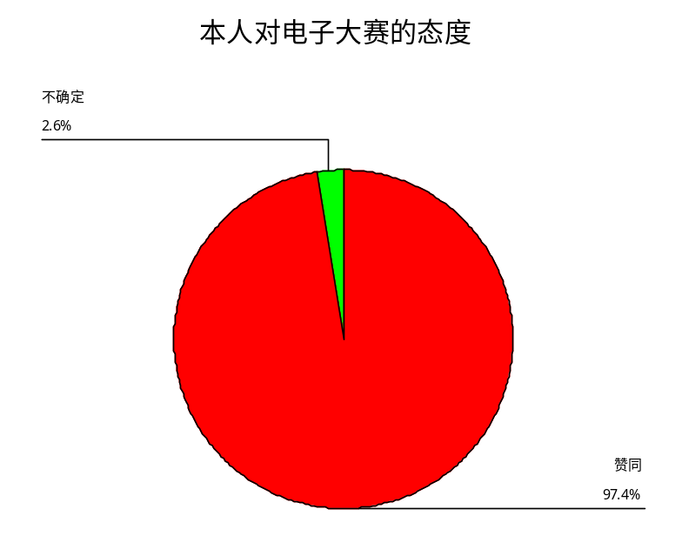
从上图可以看出，绝大多数教师及教务人员对电子竞赛持赞同态度，态度不确定的只占2.6%，而没有教师反对这样的竞赛。由此看来，电子设计竞赛在高校教师中还是很受欢迎的。
2.参赛学生对全国大学生电子设计竞赛的态度
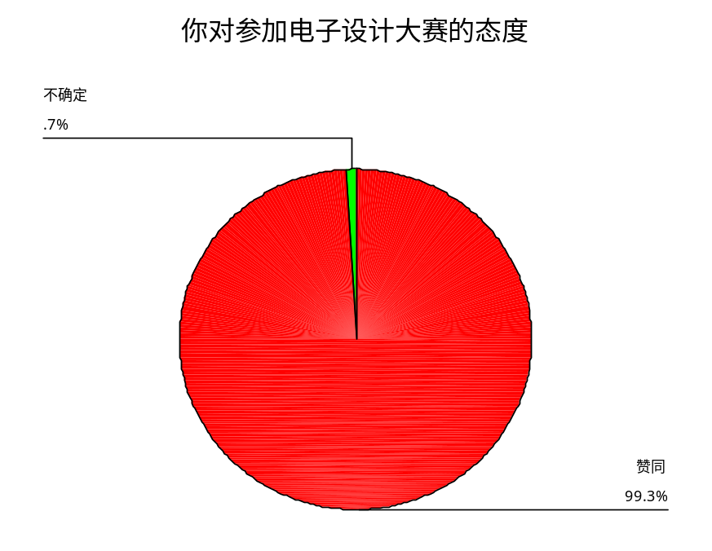
从上图可以看出，99.3%的学生对电子竞赛持赞同态度，态度不确定的只占0.7%，而没有学生对全国大学生电子设计竞赛不满意。由此看来，电子竞赛在大学生中受欢迎程度很高，广大学生热切希望扩大电子设计竞赛规模,以使更多的学生在电子设计竞赛中得到锻炼。
3.绝大部分电子信息类专业的大学生关心竞赛情况和有关信息
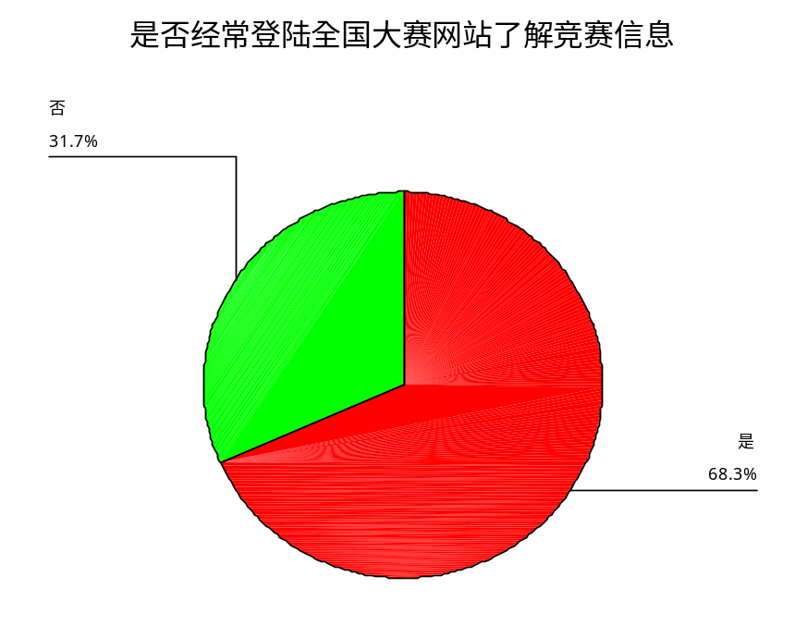
2001年组委会为配合竞赛的需要，首次开通了独立运行的全国竞赛组委会网站（http://www.nuedc.com.cn），从而为全国组委会与各赛区组委会、参赛学校之间建立一个联系平台，利用该网站广泛宣传竞赛宗旨，发动学校参赛，并希望为各高校的课程教学改革提供一种交流的渠道。调查显示经常登陆全国大学生电子设计竞赛网站的学生占到调查学生的68.3%。竞赛充分利用了网站和电子邮件功能，使竞赛的组织工作效率大大提高。到目前为止，全国组委会网站的访问量已经超过150000人次。
4.社会各界广泛关注全国大学生电子设计竞赛
历届全国大学生电子设计竞赛不仅吸引了众多新闻媒体和专业期刊的关注，而且得到了企业界的积极参与和资助。使社会各界广泛重视，也为丰富全国大学生电子设计竞赛内容广开了渠道，同时对未参赛的学生也造成了积极的促进作用。
（二）全国大学生电子设计竞赛促进了电子信息类教育教学改革
随着全国大学生电子设计竞赛的不断开展，全国高校电子信息类专业课程大都经历了一系列调整和改革，改革的主要内容有，优化传统基础知识，大胆引进前沿技术，不断拓宽学生专业口径，加强工程实践能力培养，重视创新教育的探索和实践，有效地推动了电子信息类专业的教育教学改革步伐。
1.大赛对学校教学改革的促进作用
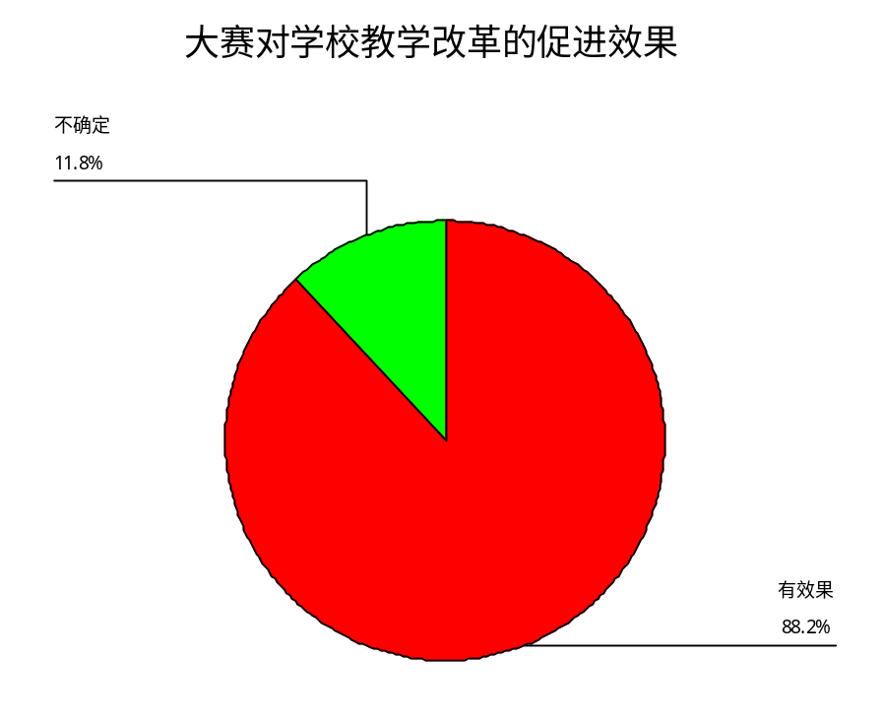
由上图可知，在调查的教师中，有88.2%的教师认为，电子竞赛对学校的教学改革有促进作用，另外11.8%的教师对是否促进教学改革持不确定态度，而没有教师认为对教学改革没有任何作用。并且，通过分类分析可以看出，对是否促进教学改革持不确定态度的教师几乎都是来自没有举办过校内电子竞赛的学校。而举办过校内电子竞赛的学校教师都认为这类竞赛对学校的教学改革有促进作用。
由此看来，电子竞赛的作用还是被认可的，我们应该尽可能多的在学校内部举行电子设计竞赛，使更多的学生能够参加竞赛，推动学校在教学改革、课程体系建设方面取得进展。
2.学校就电子竞赛在教学改革、课程体系建设方面的情况
2.1相关课程的设置情况
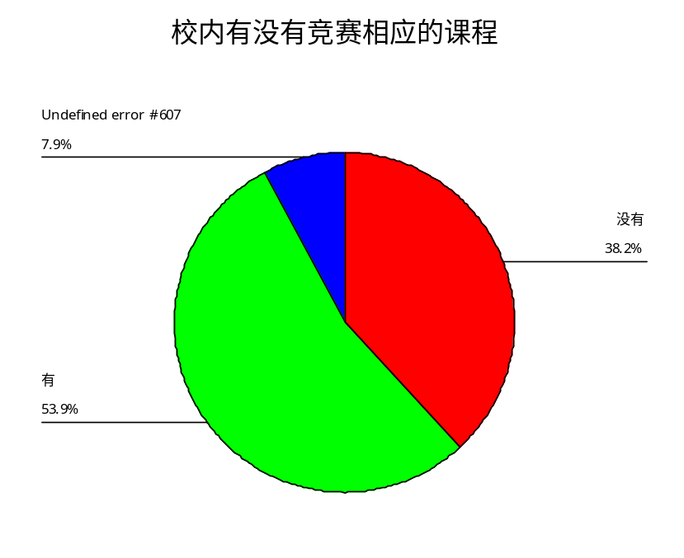
从上图可以了解到，有53.9％的学校开设了于竞赛相关的课程，使得竞赛直接或间接地促进了单片机、可编程逻辑器件、EDA技术、嵌入式技术在相当一批高校教学内容中的出现与加强，促使这类课程的开设和相应教材出版市场的形成。
2.2实验室建设情况
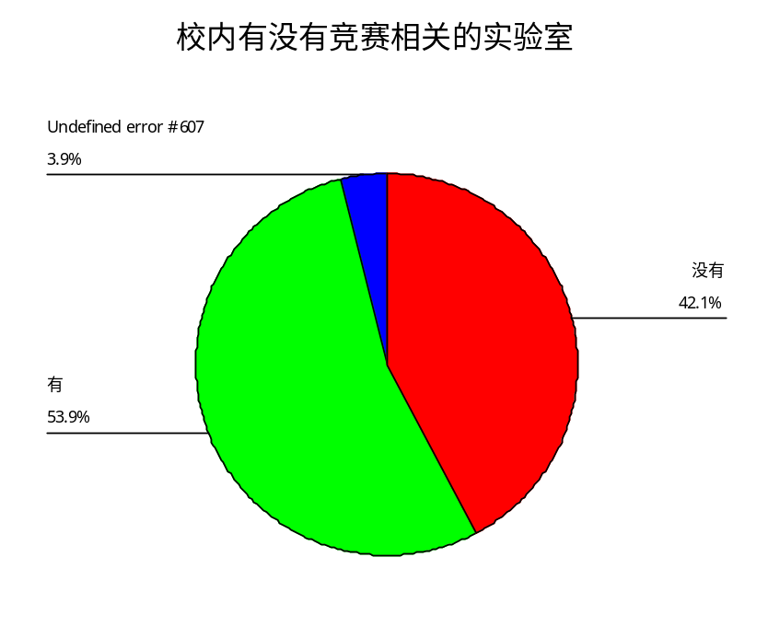
上图表明，校内设置与竞赛相关的实验室的学校占53.9％，这说明随着竞赛的持续开展，高校实验室建设也逐步深入，越来越多的学校建设与竞赛相关的实验室，提高了学生的动手能力和工程实践能力，促进了高校教育教学改革的进一步发展。
许多学校在综合性实验方面，在内容编排和实验方法上进行了改革探索。在获得全国奖的同学中，多数学生在平常实验课学习中都有良好的表现，具有思想活跃、勤于动手的特点，并且积极参加第二课堂课外科技活动，完成过课外科技作品制作。
3.与竞赛相关的教材或教学成果情况
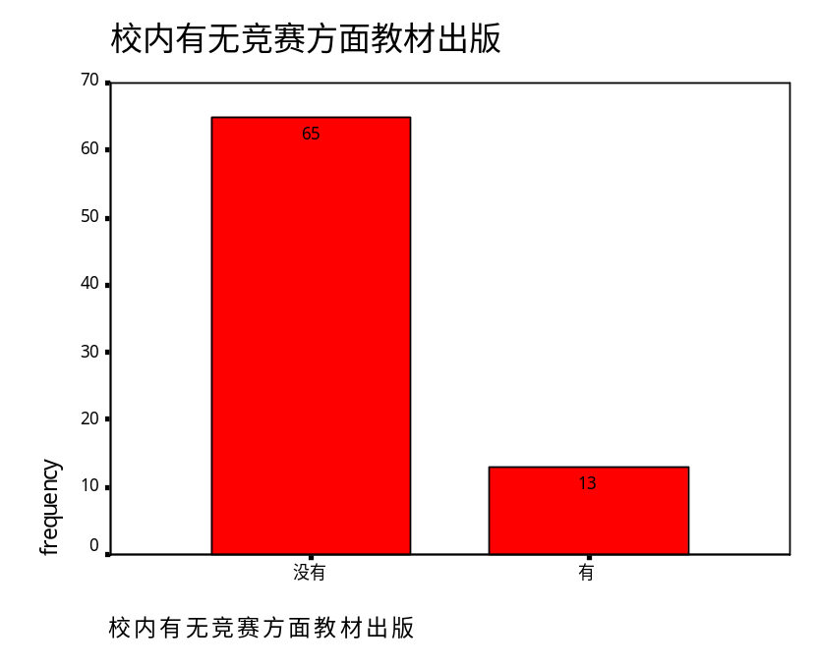
在被调查的样本中，有13所学校出版了与竞赛相关的教材。说明电子信息类专业根据竞赛情况在教材方面的改革还是可喜的。今后估计会有更多的成果产生。
4.电子信息类专业大学生对目前电子信息类技术课程的满意度
4.1对目前电子信息类技术基础课的教学内容满意度
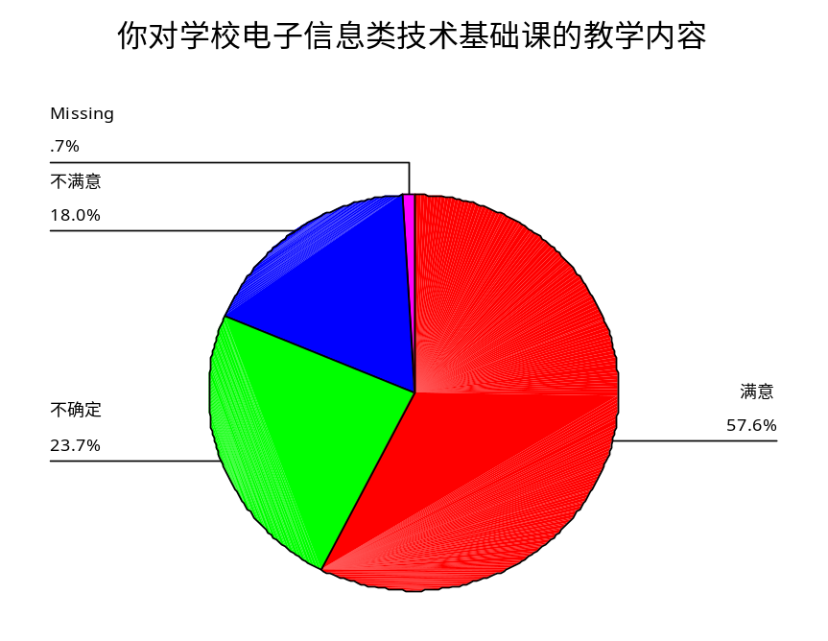
广大学生对目前电子信息类技术基础课的教学内容感到满意的占57.6%，不确定的占23.7%，不满意的占18%。
4.2.广大学生对目前电子信息类技术实验课的教学内容满意度
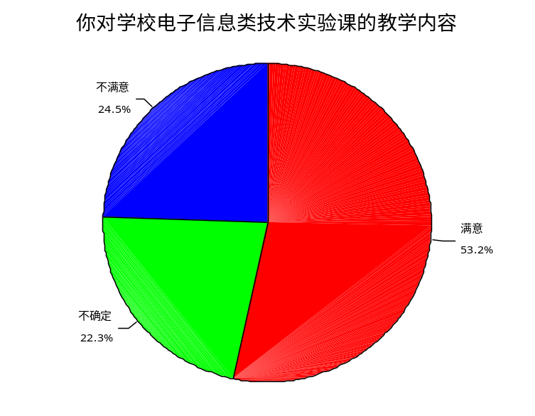
广大学生对目前电子信息类技术实验课的教学内容满意的占53.2%，不确定的占22.3%，不满意的占24.5%。这说明，学生对现在电子信息类技术基础课和技术实验课的教学内容满意度较高，当然需要进一步改进，这也为我们电子信息类教育教学提出了新的思考。
最近几年，正值开展211工程、世行贷款项目建设，各省市学校也增加教育经费，来自各种渠道的投资将许多学校的电工电子实验中心（实验基地）建设推向高潮。实验课程体系的建设，实验内容的改革，也为开展电子竞赛创造了有利条件。我们应该抓住这个机遇，将竞赛推向更高的层次。有计划、有目的、有指导、有组织地推动高校教学改革，开放实验室，为学生开辟第二课堂。如果很多学校这样做了，将会有很多学生受益。应该说，让更多的学生在实践中受益，比多获得一、两项奖更加值得，这也是我们培养人才的根本目的。
（三）坚持公平公正原则，赛区违纪现象不多，教师、学生对大赛的公正性基本满意
全国大学生电子设计竞赛本着公平、公正、公开的原则，在赛前制定严格的纪律制度和评审制度；竞赛期间，各赛区组委会组织巡视检查，以保证竞赛活动公正进行。各赛区教师和学生对大赛的公正性基本满意。
1.调查表明，只有2个赛区各受理过1次竞赛违规的申诉。
2.教师对大赛公正性的满意度
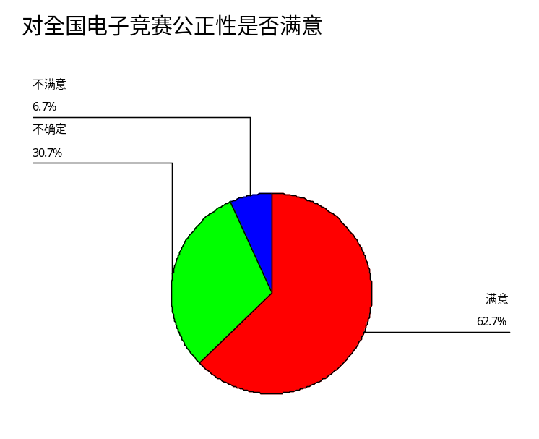
上图表明，有62.7％的教师对竞赛的公正性是满意的，有30.7%的教师持不确定态度，有6.7%的教师对大赛的公正性持不满意态度。
3.学生对大学生电子设计大赛评奖公正性的满意度
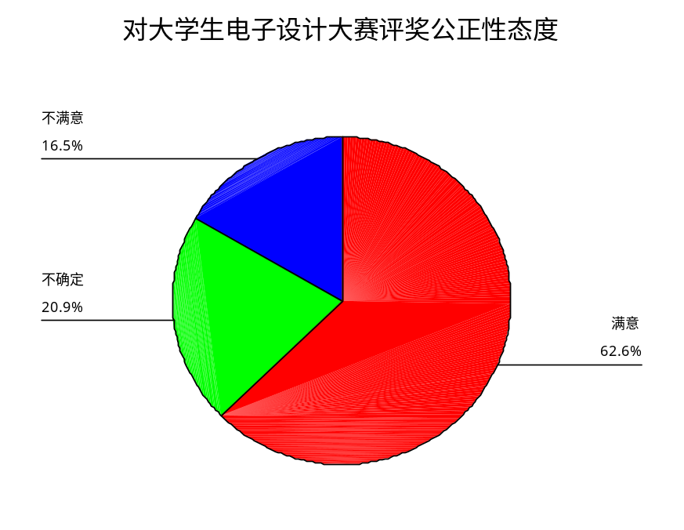
从学生对电子设计大赛评奖公正性的态度上来看，选择满意的有62.6%，不确定的有20.9%，不满意的有16.5%.说明学生对电子设计大赛评奖公正性基本满意。
4.学生对于参赛同学在竞赛中有无违规现象
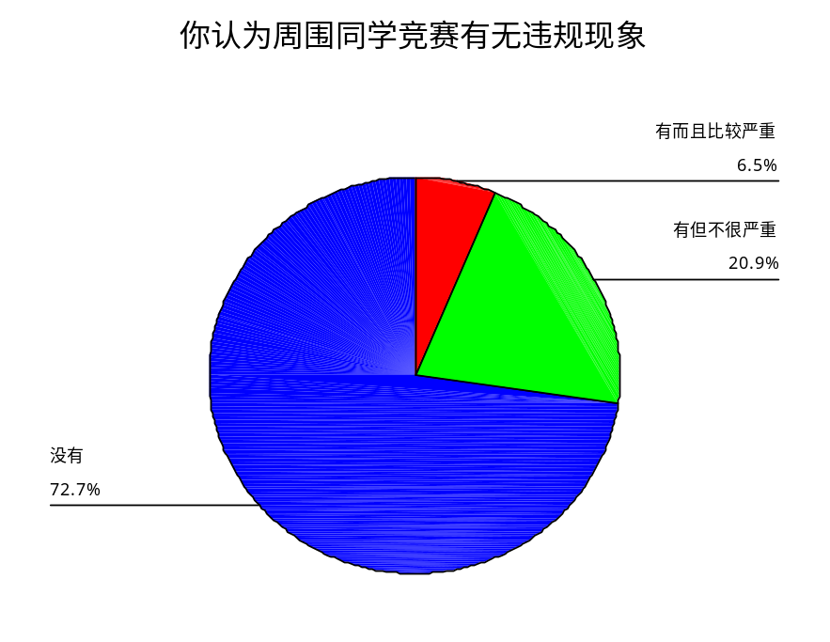
从参赛学生对周围同学有无违规现象的认识方面，72.7%认为周围的参赛同学没有违规现象。20.9%同学认为周围的参赛同学存在一定的违规现象，6.5%的学生认为参赛同学中有比较严重的违规现象。
虽然大部分参赛学生认为竞赛中同学没有违纪问题，但在学生回答的开放性问卷中，仍有不少学生提出了通过加强试题保密性，加强组委会的监督力度，规范竞赛过程等手段提高公正性，加强纪律性。如何提高公正性，加强纪律性也是我们本次研讨会的议题之一。
（四）竞赛的题目反映了电子信息技术发展方向
全国大学生电子设计竞赛的内容与教学紧密结合，来自教学一线的专家结合本科生知识能力结构进行有针对性的命题，努力引导教学基础知识与综合能力相结合；方案设计、理论计算与实际制作、科学测试相结合；电子技术基本内容与多专业方向相结合；传统器件与新型器件应用相结合。竞赛题目注重在基本设计、实际测试、撰写报告等不同环节检验参赛者的综合能力，并给优秀学生留下充分的设计发挥空间，注重培养学生的创新能力和团结协作能力。
1.教师对全国大学生电子设计竞赛题目的满意度
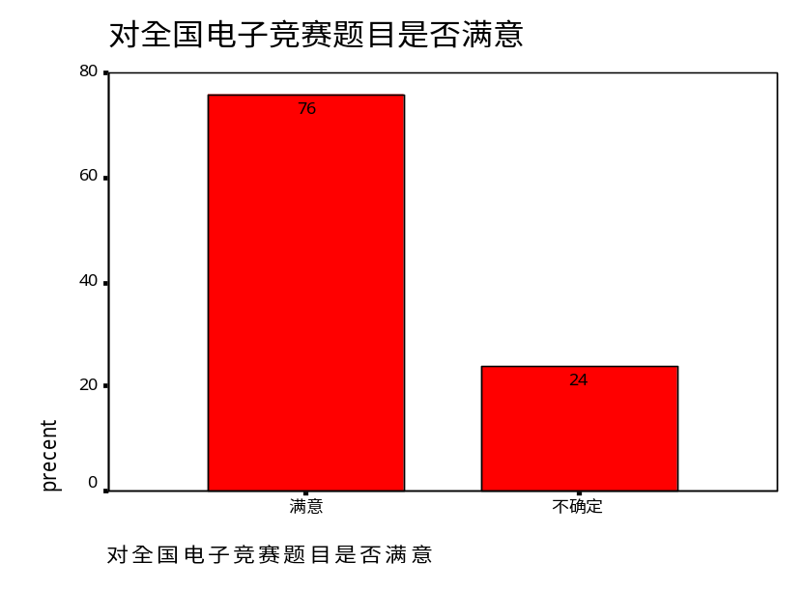
从柱状图分析，有76％的教师对竞赛题目是满意的，而有24％的教师持不确定态度，没有人对大赛题目不满意。在教师和指导教师列出的满意的竞赛题目中，对简易智能电动小车满意度最高，达到34%，其次是液体点滴速度监控装置达到23%，简易逻辑分析仪达到14% ，数控增益放大器11%。还有10%的同学希望在宽带放大器、生产相结合的电路设计、单片机的应用、机器人、直流稳压电源、声光电机械等各种技术综合方面加强命题。
2.参赛学生对电子设计大赛题目的满意度
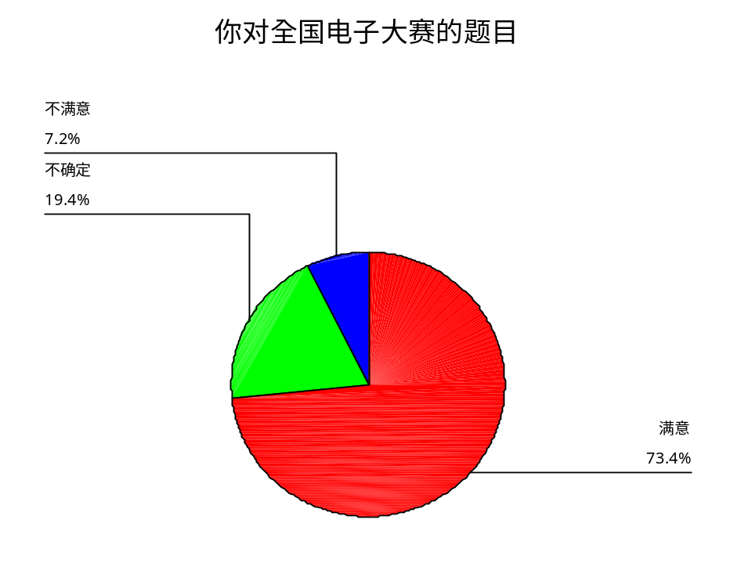
由上图可以看出，学生对全国电子大赛的题目满意的占73.4%，不确定的占19.4%，不满意的占7.2%。大部分学生都对全国大学生电子设计竞赛的题目感到满意，这和我们的出题方向注重学生实践能力，培养学生团队精神分不开的。
（五）全国组委会、赛区组委会都取得了丰富的组织和竞赛经验
全国大学生电子设计竞赛在实践中不断与时俱进，除每两年一度的全国性竞赛外，又出现了嵌入式系统、EDA等专题性竞赛，在不同层次和方向上丰富了竞赛内容和组织形式。在全国竞赛的有力推动下，北京、湖北、山东、吉林、福建等许多赛区，以及上海交通大学、西安交通大学、西北工业大学、西安电子科技大学、电子科技大学等许多学校先后多次举办省市、学校一级的形式多样的竞赛活动，取得了很好的效果，扩大了这项竞赛活动的实际受益面和辐射面。通过多次参加这项竞赛，有些学校从中发现了专业培养方案上的某些偏差，很多学校加强了实验室和学生创新基地的建设，显著提高了学生的实践创新能力。
1.各赛区的主要组织经验
在问卷调查中各个赛区在总结的主要经验大致归纳为以下几点：（1）、教委和学校领导的重视。全国大学生电子设计竞赛能够在全国四百多所高校中顺利开展是与各赛区教育厅（教委）、各参赛高校领导重视是分不开的。（2）、经常组织赛区一级的研讨和培训。关于赛区一级的研讨会，在调查的问卷中，有10家至少组织过1次竞赛研讨会，山东为8次，湖北、辽宁为5次，山西、广西、甘肃、黑龙江各为3次。有6个赛区组织过和竞赛相关的教师培训。山东赛区的组织次数为8次，参加教师达到300人次。研讨的主题主要涉及到以下一些方面：电子信息类专业课程建设、电子竞赛与教学改革与实验室建设、嵌入式系统、如何公平公正组织好大学生电子设计竞赛、如何发挥赛区巡视员的作用、如何做好征题工作竞赛的发动与组织、网站的建设、电子设计培训网络教材、单片机在电子竞赛上的应用、本赛区以及专科学生竞赛试题的选用、EDA竞赛前培训。（3）、赛区组委会从报名开始便认真负责、严格把关、及时与学校联系，提前通知各参赛学校。（4）、注重测试评分环节，做到公平、公正、公开。（5）、教师重视，政府、学校、企业提供资金支持。
2.高校内部举办电子竞赛情况
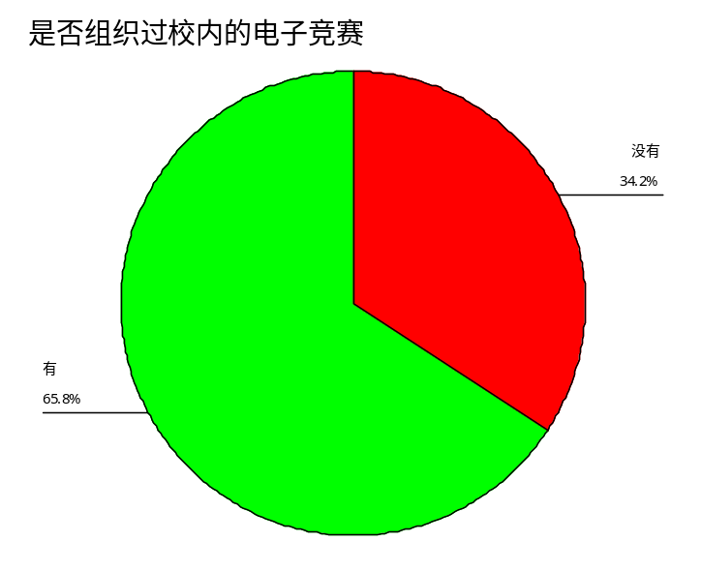
从图的显示比例不难看出，65.8%的学校组织过校内电子设计竞赛，34.2%学校没有组织过校内电子设计竞赛。由此看来，全国电子设计竞赛对促进学校内的学生课外科技活动是有一定积极作用的。
在组织过校内电子竞赛的学校中，和学校第一次参加电子设计大赛的时间相关，参加年限长的学校举办校内竞赛的次数多,大部分学校都组织过校内的电子设计竞赛，并且对参加全国大学生电子设计竞赛人选的选拔起到了积极的筛选作用。
（六）教师和专家队伍具有高度的责任感和教强的奉献精神
在已经举办的六届竞赛中，先后有来自全国18所高校的31位专家、教授参加了竞赛的命题、评审工作。在竞赛的组织过程中，各赛区组委会的许多同志做出了重要贡献;许多学校的教师提供了大量有价值的竞赛征题;在各学校的赛前培训和辅导工作中，许多教师付出了艰辛的创造性劳动。
竞赛不仅使优秀学生脱颖而出，也使得赛前指导教师受益非浅。由于竞赛命题范围广，涉及多门课程、并鼓励新技术的应用。这就要求赛前指导教师要有更宽的知识面和更丰富的实践经验。年轻教师对新技术、新软件上手快，但实践经验缺乏；老教师经验丰富，但计算机应用和新技术的掌握上又有不足。为了发挥特长、实现互补，许多高校赛前均成立教师赛前指导小组，教师在指导学生的过程中相互学习，共同提高，知识和经验的相互渗透和补充使得指导教师的业务素质提高的很快，取得了不少优异的教学成果，推动了高校的师资队伍建设。
参赛学校取得的与竞赛相关的教学成果奖情况
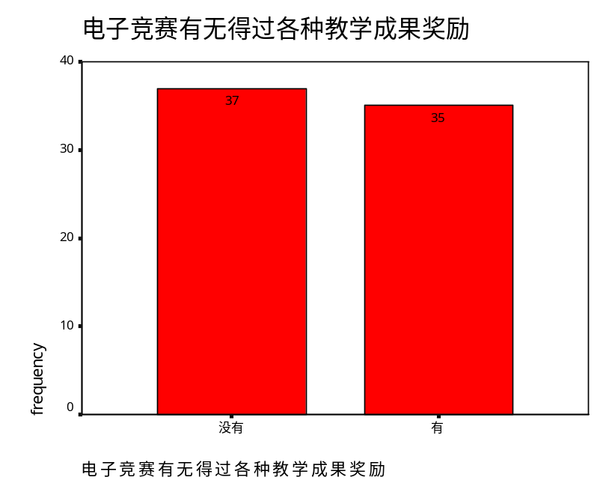
在被调查的教师中，有过与竞赛相关的教学成果奖励的教师有35位，将近半数，说明电子竞赛在促进学校教师教学成果方面还是有相当作用的。在调查中显示获奖项最多的学校达到13项，但均值为2.1429，说明多数学校获得的奖项数在2－3项左右。
与电子设计竞赛相关的教育教学改革论文也发表了很多。
（七）学生的实践创新能力大幅度提高，一批优秀人才脱颖而出
电子设计竞赛使那些具有良好的理论基础、实践动手能力强，特别是具有创新意识和协作精神的学生有了施展自己才能的空间。这些学生通过赛前的培训以及大赛的锻炼，在综合素质上有所提高。

 | 创新能力 | 团队协作精神 | 理论掌握能力 | 实际操作能力 | 查找专业资料能力 | 激发学习兴趣
参赛学生 | 54．7% | 60．4% | 42．4 | 60．2% | 1．5% | 7%
从调查当中显示，参加全国大学生电子设计竞赛的同学认为对自己的团队协作能力和实际操作能力有所提高的，分别占到60.4%和60.2%，有54.7%的学生选择参加全国大学生电子设计竞赛对学生创新能力有促进作用。另外通过参加全国大学生电子设计竞赛对激发学生学习兴趣和培养查找专业资料能力也有很好的效果。
许多高校每年都为获奖学生预留推荐研究生的专用指标，为这批学生的进一步深造创造了良好的条件。而没有上研究生的同学在联系工作时也极受公司的欢迎，许多本科后参加工作的得奖学生在工作中较快的成长为项目的负责人，有较强的工作能力和突出的业绩，深受公司领导的青睐。还有部分得奖学生出国继续深造，在学业中也取得了较好的成绩。由此可以看出全国大学生电子设计竞赛对优秀大学生的选拔起到了很好的作用。另外这些学生的成才，也对低年级学生学习积极性的激发、增强能力意识的培养起到了良好的辐射作用。
三、今后全国大学生电子设计竞赛努力的方向
（一）扩大电子设计竞赛的规模，吸引更多的学生参加竞赛活动
在这次调查中显示，80%以上的赛区组委会、指导教师和参赛学生建议竞赛的规模应该扩大。主要是从以下几个角度考虑到规模的扩大：
1.大部分学生指出参加大赛对本科的学习有很大帮助，希望参赛的队伍、参赛人员更多些，这样能给更多的人提供锻炼自己能力的机会，使其成为一项大学生展示自己能力及学习情况的舞台，将来能在工作岗位中更好的适应社会发展。
2.建议以后竞赛活动在人员的报名上扩大范围,加大宣传力度让更多的同学了解大赛,参加大赛。
3.希望通过扩大规模，增加电子设计竞赛在全国大学生中的影响力，获奖后好找工作，可以证明个人的实力。
客观地说，全国大学生电子设计竞赛的确促进了许多高校课程教学与实验改革的深入，对大学生创新意识和综合素质的培养非常有利；也可以说，当初倡导开展大学生的学科竞赛是高等教学改革中的一个创举。但是，由于人力、物力和财力等诸多因素的限制，全国大学生电子设计竞赛还不能满足大学生的要求每年都举行的需要，在非竞赛年，可以结合学校或赛区的实际，开展灵活多样的竞赛活动，扩大学生受益面。
（二）增强全国大学生电子设计竞赛的宣传力度，吸引更多的社会力量支持
从整体上看全国大学生电子设计竞赛在高校中得到了学生的普遍认同，但在社会中的宣传力度还不够大，各参赛学校的资金来源主要还是依靠政府和学校。
1.学校在组织全国大学生电子设计大赛中投入的经费
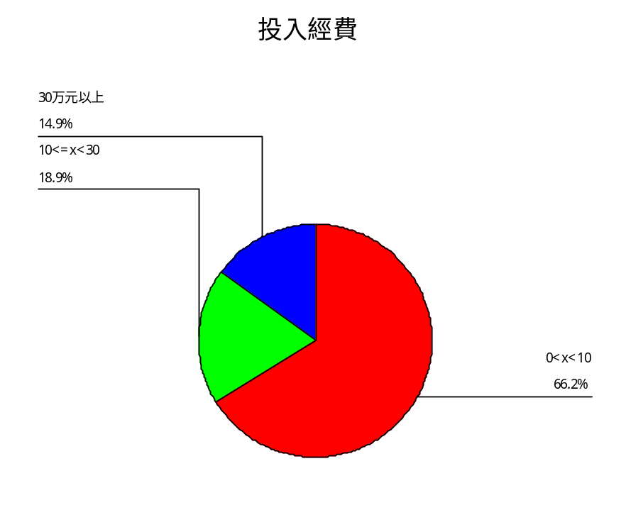
参赛学校在全国大学生电子设计竞赛中经费的投入情况，投入在30万元以上占到学校的14.9%，有18.9%的学校对竞赛的投入在10万元——30万元之间，投入经费在十万元以下的占学校的66.2％。这可能与学校参与电子设计竞赛的年限也有一定关系，即部分参赛早的学校投入的经费多。
2.企业界对学校电子竞赛赞助情况
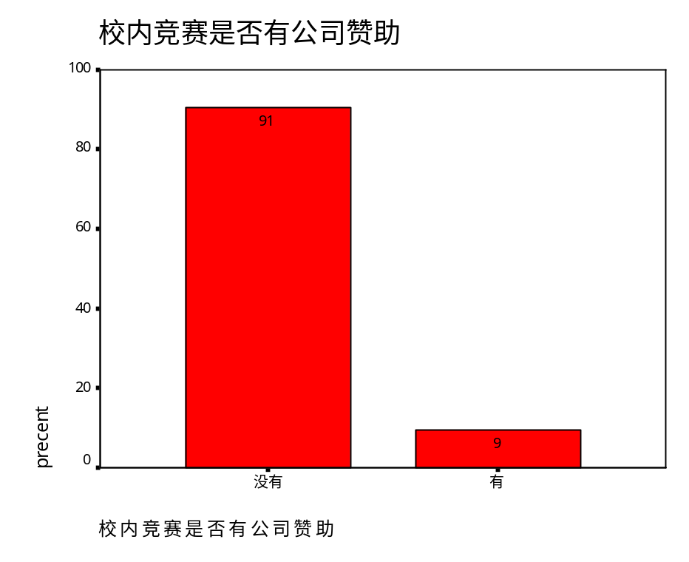
上面的柱状图表明，企业界对学校电子竞赛的赞助很少，只有9%的学校得到企业赞助，而对得到赞助的学校调查表明，赞助的金额很有限，基本都是3万元以下。说明学校没有太多的借助社会力量举办这样的大型活动的能力，我们应该加大竞赛的宣传力度，让各个高校真正重视起来，同时要注意扩大电子竞赛的影响力，使社会也重视对学校的赞助活动，以方便学校利用各种途径筹集资金。
（三）关于本专科是否分开组织竞赛的问题
我们的调查中显示，在对是否希望本科生和专科生分开进行评奖的问题上，大部分赛区希望本科和专科分开评奖。
属于那种类型学校 * 是否希望本专科生分开评奖
Cross tabulation
 |  | 是否希望本专科生分开评奖 |  | Total
 |  | 希望 | 不希望 | Total
属于那种类型学校 | 全国重点和211工程建设学校 | 13 | 7 | 20
属于那种类型学校 | 一般本科院校 | 25 | 16 | 41
属于那种类型学校 | 高教高专院校 | 8 | 0 | 8
属于那种类型学校 | 高等职业技术学校 | 4 | 0 | 4
Total |  | 50 | 23 | 73

在指导教师是否希望对本专科生进行分开评奖的调查中，不同类型的学校对这个问题的看法不同。而有部分重点院校和一般本科学校的教师反对分开评奖。专科的学生大都在调查的建议中提出了希望本科和专科分开评奖。
（四）继续坚持公平、公正、公开的原则，加大监督力度，让社会参与监督
坚持公平、公正、公开的原则，是电子设计竞赛被广大教师、学生和社会认可的基础，因此，进一步规范化、制度化是我们今后努力的方向。
根据调查，广大教师和学生们希望：
1、关于评审专家的组成结构问题
大家建议：以教师为主，兼顾其他专家。例如，适当聘请一些科研院所、企业界和部分外省市的专家参与，专家的知识结构也应尽可能广泛一些，既应有电子工程类的专家，也应有通讯工程类的专家；既应有计算机类的专家，也应有自动控制类的专家；既应有微波领域的专家，也应有微电子领域的专家；既应有理论方面的权威，也应有实验方面的专家等等。在充分考虑专家结构的前提下，应明确规定专家回避制度，以避免专家偏袒自己学校的现象发生。
2、关于统一评审标准问题
大家建议：全国和赛区专家组制定的统一评审标准要越透明越好。全国和赛区两级评审标准的颁布与解释要统一，不要有异义或多义，两级工作人员要加强培训，切勿对评审标准多义解释。加强对赛区评审专家的培训，使其思想统一到全国专家组的水平上。
3、关于评审过程公开化问题
过程监督，是保证公开、公平、公正的关键，因此，大家建议：评审过程要公开，要允许被测试队之外的其他参赛队观看，一则互为监督，二则互相学习。
另外，进一步健全举报机制，加强对违纪现象的及时查处，也是大家关注的重要问题。
4、关于加强作品真实性考证的问题
全国专家组近年来对部分获得全国一等奖的作品进行了现场测试，这对于鉴别作品真伪性起到了决定性作用。建议对所有获得全国一等奖甚至二等奖的作品均要采取相应措施，以防止舞弊现象发生。
5、关于作品优缺点的反馈问题
大学生电子设计竞赛是教书育人的好途径，但作品优缺点的全面反馈工作尚未作好，这是广大学生热切希望做好的事情。在出版的作品选编中，希望进行全面点评，学生们还希望能与好的、差的作品直接比较，以便提高学生们的认识能力，使自己在今后的工作中，尽可能的减少失误。
全国大学生电子设计竞赛发展到今天的局面来之不易，它包含了所少同志辛勤付出的汗水。所以，要使这项竞赛健康发展，要注意不断完善竞赛的各项组织措施，使之更具有操作性、科学性、公正性。必须爱护竞赛的声誉，一个声誉良好、健康发展的大学生学科竞赛活动，不但有利于人才培养，也将成为我们从事教学和课程改革的实践检验平台。
（五）进一步调动参赛师生的积极性和提高培训水平，促进电子信息专业教育教学改革
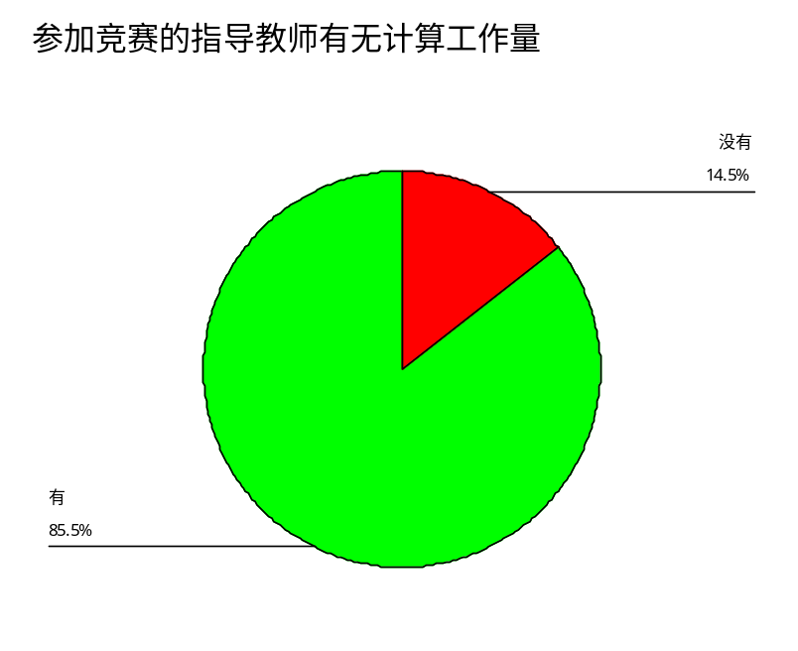
上图表明，85.5％的学校对指导教师的工作是记入工作量的；14.5％的学校没有给指导教师计算工作量。
我们认为，各个学校应当按照教育部高等教育司的相关文件精神，对于指导教师的工作量问题应给予合理的考虑，以提高教师参与的积极性。
调查表明：为调动师生的积极性，各个参赛高校除对获得全国一、二等奖的学生采取免试推荐攻读硕士研究生外，其指导教师也获得了相应的奖励，有的获校教学质量奖或校教学成果奖等。为了鼓励学生积极参与课外科技活动，有的学校除了将课外科技活动取得的成果纳入到学生相应的学分之中以外，还为学生课外科技活动专门设立主讲教授和主讲教师岗位，安排教学效果好的教师多讲课并提高课酬，以提高教师的积极性。有的学校还专门设立了校、系教育教学改革课题基金，支持与电子设计竞赛相关的教育教学项目，其教育教学改革成果、教学研究论文与科技成果、科技论文同等对待。
另外，实验室条件的装备和改善是教育教学改革和电子设计竞赛的保障条件之一，是为学生开辟第二课堂、开放实验室、提供实践机会的基础，也是进一步调动广大教师和学生参与电子设计竞赛工作积极性的条件。因此，各个学校应该充分重视实验室建设工作。
（六）不断发展和完善电子设计竞赛组织工作
1.竞赛组织形式应该多样化
（1）关于竞赛频率，许多教师和学生建议一年一次比较合适。鉴于目前的实际情况，各赛区应该在双数年份组织赛区进行竞赛。
（2）有的学生提出比赛的时间可以适当再延长一些；以使参赛者充分发挥自己的想象力和创造力。还有的学生建议，将竞赛时间调整到上半年或者是7月底到8月初举行。
（3）广大教师和学生建议，各赛区应多组织与竞赛相关的交流和研讨会，以促进教师和学生之间交流竞赛体会和经验，促进教育教学、课程内容和实践教学改革。
2、丰富竞赛内容
（1）题目的新颖性。竞赛题目应紧密结合科技发展趋势，结合实际，突出新技术、新器件的应用，同时应该充分利用先进工具；今后的竞赛题目一定要注意对教学内容的引导性，既要引导教学内容与科技发展趋势相结合，又要避免竞赛题目对教学内容的无形束缚。要在开阔学生思维方面多下功夫，题目的深度和广度应贴近大学生的生活，还应该增加发挥部分的比重，以激发学生的创造力和创新思维。
（2）题目的实用性。许多学生提出应该增强题目的实用性，应与现实生活和工业化标准相结合,有些功能化的指标没有必要设置那么高，重要的是与实际生活相结合。题目的类型可以多涉及一些前沿的方向；可考虑一些与DSP或ARM相关的题目。有些学生希望能学习数学建模竞赛那样，从实际问题出发，提出问题，让参赛学生给出解决方案、实际作品和技术指标，这也许更有意义 。
（3）题目的交叉性和多样性。一些教师和学生认为可以设立一些与其他学科交叉的题目，吸引其他专业的学生加入。自竞赛以来，我们的题目已基本格式化，因此题目花样翻新、内容扩展已成为当务之急。这样也能较好的防止有的学校只针对竞赛本身加深培训，而忽视了对学生创新能力、实践能力的提高。
（4）题目的可操作性。建议题目当中涉及到的功能要求应方便实现，涉及到的器件应方便购买，要考虑大多数地方电子器件市场尚不发达，特别是一些专用器件购买较为困难。例如有同学建议“应该照顾到有些学校的实验条件，有些器件，模块是很好用，但并不是所有的人都能买到。我们学校由于实验条件有限，其中有三个题目都不能做，因为硬件设施不好。能否考虑一下不同省份的情况。比如，北京市的同学拿到题目后可以在北京买到国内最先进的元件，而其他省份（比如吉林省）在比赛的几天里不可能从北京买回来元器件，很多电子元件省内的电子市场无法买到，这样即使我们有创新的思想，也无法实现。相对北京的同学，对我们是不是有点不公平呢”。所以有些同学建议竞赛考虑规定所用的片子统一提供、统一配货。
3、关于扩大获奖面的问题
随着电子设计竞赛规模的日益扩大，评奖比例和获奖等级是应适当增加；一些教师和学生建议增设单项奖：例如理论创新奖（以设计报告作为主要评审对象）、设计创新奖（以作品作为主要评审对象）、团队协作奖等；还有一部分教师建议，要加大对教师的奖励：是否应该研究对获奖参赛队的辅导教师颁发相应证书的问题，以鼓励教师参加。
各位代表，作为教学改革探索中的一种具体的实践方式，全国大学生电子设计竞赛的组织方式将不断完善，我们将充满信心，把全国大学生电子设计竞赛办的更好。
自从1994年全国大学生电子设计竞赛举办以来，在教育部高教司和信息产业部人事司的领导下，在全国组委会、专家组，赛区组委会、专家组，以及各参赛学校的领导和广大教师，同学的努力下，我们的竞赛遵循着竞赛宗旨在健康的发展着，我代表全国组委会对大家表示衷心的感谢。还要特别感谢那些倡导、创办这项竞赛的老领导、老顾问、科学家和老专家们，感谢以索尼公司为代表的国内外著名企业对竞赛的赞助和支持。
谢谢大家！

全国大学生电子设计竞赛组织委员会
2004年8月10日

